
WYDARZENIA Z ŻYCIA WTZ W ROKU 2016
ZABAWA KARNAWAŁOWA - 4 luty
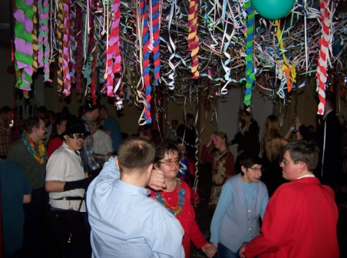
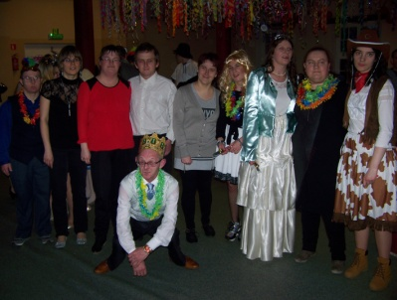
Tradycyjnie w karnawale, wspólnie z grupą V chłopców z internatu OSW przygotowaliśmy bal karnawałowy dla podopiecznych Ośrodka i WTZ-ów. Tym razem uczestnicy w większości się przebrali. Była mega zabawa, mnóstwo konkursów i wspaniałe nagrody. Do tańca przygrywał zespół Paragraf.

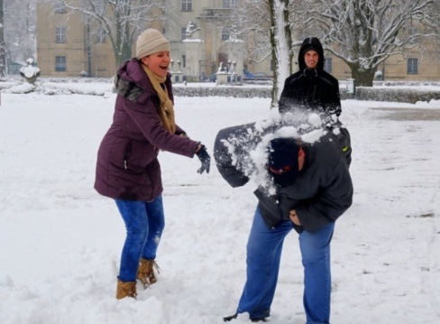
ZABAWA NA ŚNIEGU-LEPIENIE BAŁWANA – 1 marzec
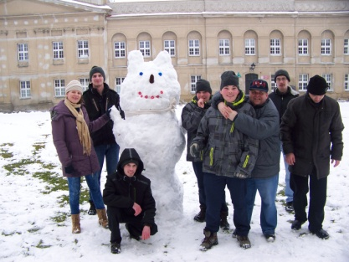
Pogoda zrobiła wszystkim psikusa. Nieoczekiwanie sypnęło śniegiem. Podopieczni WTZ ulepili wielkiego "śnieżnego misia", przy którym robili sobie sesję zdjęciową.
DZIEŃ KOBIET I DZIEŃ MĘŻCZYZNY NA WTZ – 8 i 10 marzec
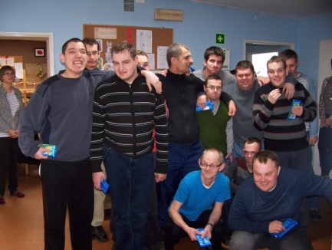
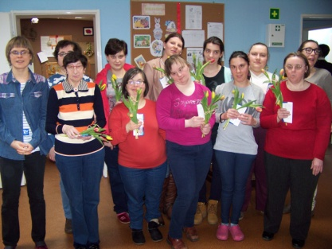

OLIMPIADA SPORTOWA OSÓB NIEPEŁNOSPRAWNYCH ,,VICTORIA’’ GŁOGÓW - 9 czerwiec
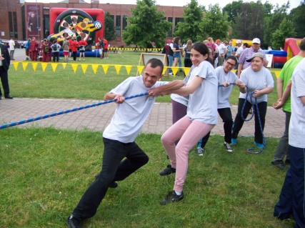
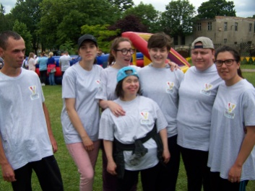
Zostaliśmy zaproszeni na VIII Olimpiadę Sportową Osób Niepełnosprawnych ,,Victoria’’ przez Cichych Pracowników Krzyża. Zawody odbyły się na terenach zielonych przy Domu ,,Uzdrowienia Chorych’’ im. Jana Pawła II w Głogowie. Naszą placówkę reprezentowali: Dorota, Milena, Honorata, Tobiasz, Magda, Gosia, Ewa M. Wszyscy otrzymali pamiątkowe dyplomy, medale i upominki.
MIEJSKA GÓRKA ,,DZIEŃ ZDROWIA’’ - 22 czerwiec
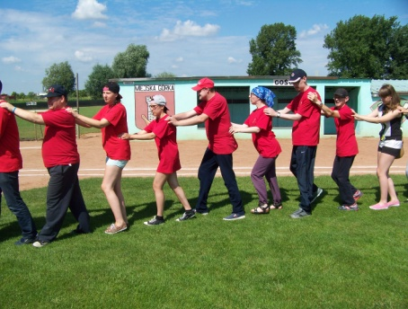
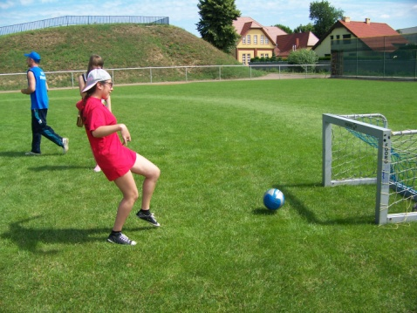
Stowarzyszenie Dzieci i Osób Niepełnosprawnych oraz Warsztaty Terapii Zajęciowej z Miejskiej Górki zaprosiły nas na „Dzień Zdrowia”.Impreza odbyła się 22.06. na boisku baseballowym. Naszą placówkę reprezentowało siedmiu uczestników, którzy wzięli udział w takich konkurencjach jak: bramka celności, rzut woreczkami do celu, przeciąganie liny, bieg sztafetowy, tor przeszkód, mecz piłki nożnej i zabawy integracyjne.

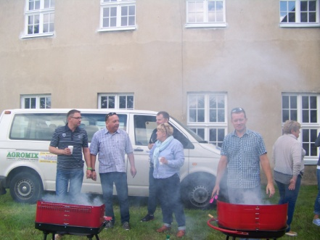
PIKNIK RODZINNY – 7 lipiec
Tradycyjnie w lipcu zaprosiliśmy rodziców naszych podopiecznych na piknik. Czwartkowe popołudnie pełne było atrakcji: m.in. grillowanie kiełbasek, gry i zabawy pod chmurką, kiermasz prac naszych podopiecznych. Wszystko odbyło się w miłej atmosferze.

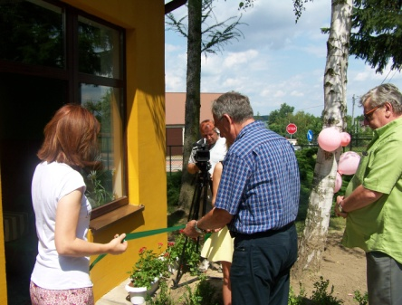
OTWARCIE SPÓŁDZIELNI SOCJALNEJ "KOTWICA" DOMINICE – 30 lipiec
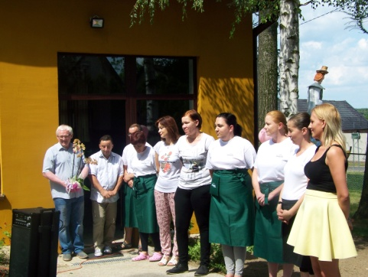
30 lipca w Dominicach nastąpiło otwarcie Spółdzielni Socjalnej „Kotwica”, prowadzonej przez Stowarzyszenie „Pro-Activ” oraz Gminę Włoszakowice.
Otwarcie połączone zostało z oddaniem do użytku jadłodajni serwującej dania obiadowe, sałatki i lody. Ponadto „Kotwica”, umiejscowiona przy Dominickiej 15, prowadzić będzie usługi cateringowe i organizację imprez okolicznościowych.
Ideą spółdzielni socjalnych jest powrót do uregulowanego życia społecznego i aktywności na rynku pracy jej członków – osób zagrożonych wykluczeniem społecznym.
W „Kotwicy” zatrudnienie znalazło pięć osób znajdujących się w najtrudniejszej sytuacji na rynku pracy, a więc osób bezrobotnych i z niepełnosprawnościami.
TURNUS REHABILITACYJNY – 9-23 wrzesień
W dniach 9-23 września odbył się turnus rehabilitacyjny w Dźwirzynie. Cała 25 osobowa grupa jechała pociągiem, a tylko nasze bagaże zostały zawiezione busem. W pociągu było wesoło np. słuchaliśmy muzyki. Cała podróż przebiegła bez zakłóceń. Piękna słoneczna i letnia pogoda towarzysząca przez cały czas turnusu, sprzyjała i zachęcała do wypadów na plażę. Nie zabrakło również wspólnych spacerów brzegiem morza. W wyjątkowo gorące dni, niektórzy kąpali się nawet w morzu. W chłodniejsze i wietrzne dni odpoczywaliśmy na placu zabaw gdzie było zacisznie i ciepło. Miło było relaksować się, np. na huśtawce. W ramach rehabilitacji mieliśmy inhalacje solankowe, poranną gimnastykę na plaży oraz inne zajęcia ruchowe np. gra w piłkę, rzuty dyskiem itp. Nie można także milczeniem przymknąć kilku wesołych zabaw tanecznych oraz ogniska z muzyką na żywo, która wesoło przygrywała do tańca z pieczeniem kiełbasek. Najwięksi kibice żużla oglądali niektóre transmisje z zawodów np. z Grand Prix, dopingując naszych polskich zawodników. Miłą odmianą na turnusie była jednodniowa, autokarowa wycieczka do Szczecina i Trzęsacza. Było bardzo fajnie. Zwiedziliśmy miasto i porobiliśmy też pamiątkowe zdjęcia. W Trzęsaczu można było odpocząć na plaży. Jedni uczestnicy co mieli jeszcze siły spacerowali brzegiem morza a inni już bardziej zmęczeni wędrówkami po Szczecinie tylko relaksowali się na kocach na piasku. Po dwóch tygodniach turnusu , wszyscy szczęśliwi, zdrowi i pełni wrażeń powróciliśmy do domów i naszej pracy.
Ewa Sobczak
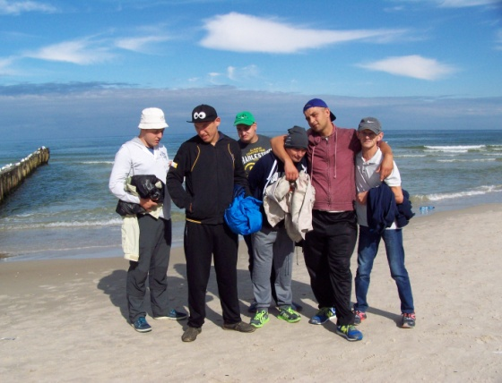
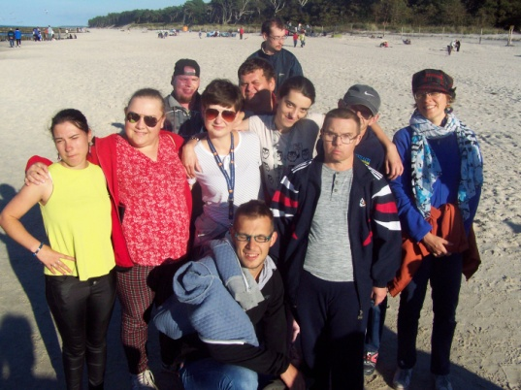
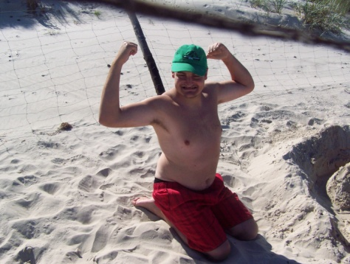
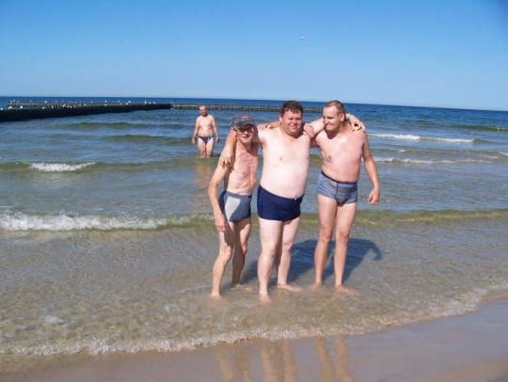

VI ROZGRYWKI SPORTOWE O PUCHAR STAROSTY POWIATU LESZCZYŃSKIEGO - 6 październik
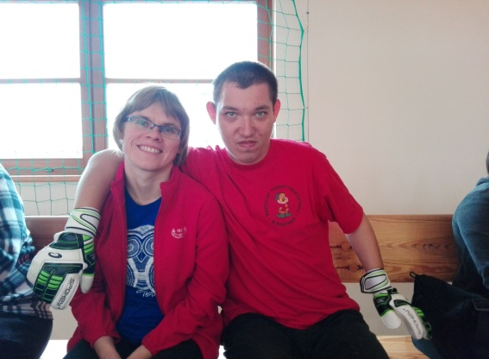
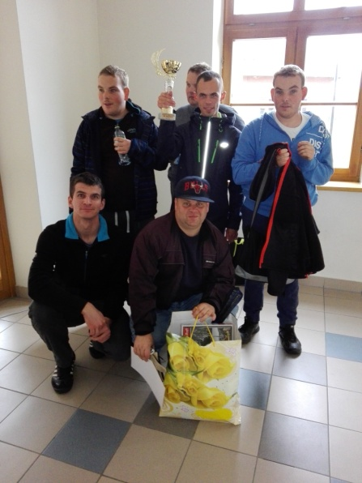
Dnia 6 października odbyły się VI Regionalne Rozgrywki Sportowe o Puchar Starosty Powiatu Leszczyńskiego. Gospodarzem i organizatorem turnieju były Warsztaty Terapii Zajęciowej w Rydzynie wraz ze Stowarzyszeniem „Pro-Activ”. Pogoda niestety w tym roku nie dopisała dlatego zawody musiały zostać przeniesione na Środowiskową Halę Sportową w Rydzynie.
Rozgrywki składały się z dwóch części. W pierwszej rozgrywano mecze grupowe (każdy z każdym), natomiast w drugiej rywalizowano o miejsca na podium.
Wszystkim uczestnikom dopisywały wyśmienite humory, a chęć zwycięstwa motywowała do wysiłku. W efekcie ranking zwycięzców przedstawia się następująco:
- 1 miejsce SOSW Rydzyna
- 2 miejsce WTZ Rakoniewice
- 3 miejsce WTZ Rydzyna
- 4 miejsce WTZ Piaski
- 5 miejsce ŚDS Włoszakowice
- 6 miejsce WTZ Miejska Górka
Turniej ten pokazał, że każdy może cieszyć się sportem, dobrze się bawić i spełniać swoje marzenia.
Wszystkie drużyny zostały nagrodzone pucharami, nagrodami i dyplomami.
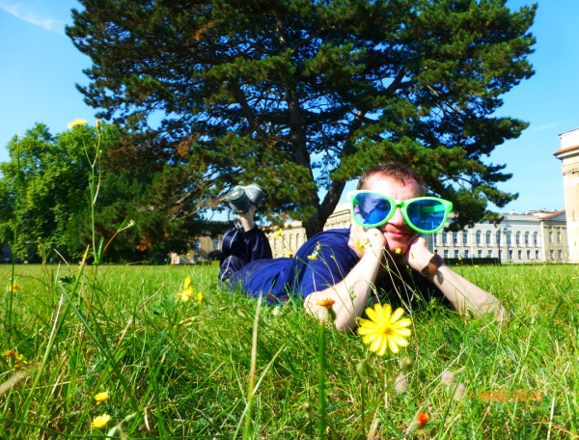
ROZSTRZYGNIĘCIE KONKURSU FOTOGRAFICZNEGO GOSTYŃ – 14 październik
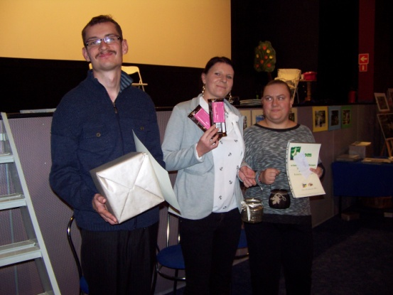
W kinie "Pod Kopułą" w Gostyniu odbyło się uroczyste wręczenie nagród w konkursie fotograficznym "Zielono mi". Prace nadesłali Konrad G., Katarzyna K., Mateusz W. Wszyscy nasi podopieczni otrzymali nagrody
i dyplomy. Po przeglądzie artystycznym i występach uczestników ŚDS Gostyń, zaproszeni goście spotkali się na wspólnym bankiecie.
OLIMPIADA BEZ BARIER – 22 październik
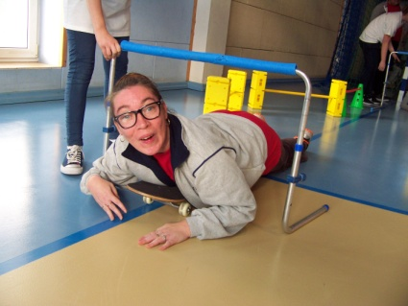
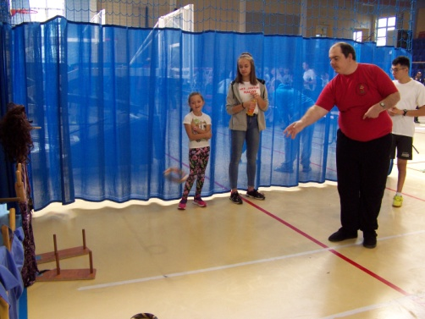
Olimpiada bez barier im. Ireny Naskręt w Racocie przyciągnęła do gimnazjum im. Polskich Olimpijczyków osoby niepełnosprawne m.in. z Kościana, Gostynia, Rydzyny, Włoszakowic i Wschowy. Wszyscy wspólnie bawili się i wygrywali nagrody. Do racockiej szkoły przyjechali podopieczni warsztatów terapii zajęciowej i domów samopomocy oraz wszyscy, którzy mieli ochotę na zabawę.
Uczestnicy olimpiady bez barier brali udział w ośmiu różnych konkurencjach sportowo-rekreacyjnych. Podczas olimpiady odbyła się także loteria, z której dochód został przekazany na cele charytatywne.
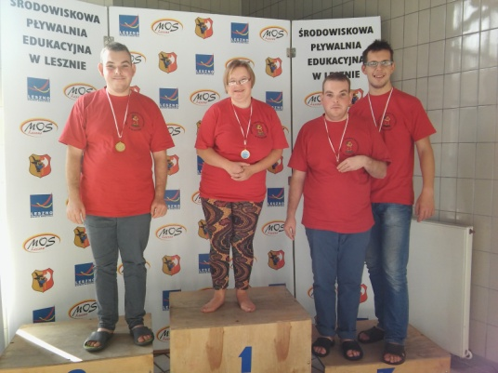
PARAOLIMPIADA W PŁYWANIU – 27 październik
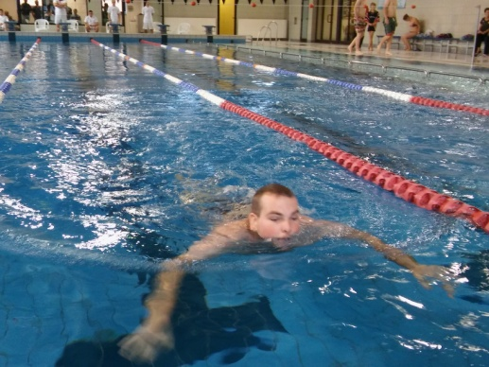

Dnia 27 października odbyła się XV Międzynarodowa Paraolimpiada w pływaniu na pływalni Środowiskowej w Lesznie (przy SP 7). Naszą placówkę reprezentowali:
-Michał Nawrocki kategoria open (25m)
-Jakub Nawrocki kategoria open (25m)
-Joanna Figielek kategoria open (25m)
-Paweł Budzyński kategoria open (25m)

OSTATNIE POŻEGNANIE MARZENY MAŚLĄKOWSKIEJ – 7 listopad

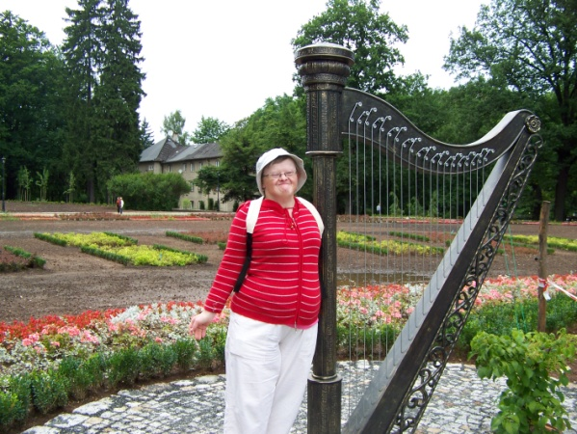
Dnia 7 Listopada odeszła nasza droga koleżanka Marzenka Maśląkowska. Pogrzeb odbył się dnia 10 listopada w Pawłowicach. Marzenka była naszą uczestniczką od 1999 roku. Będziemy ją mile wspominać i na pewno długo pozostanie w naszej pamięci.
ROZSTRZYGNIĘCIE KONKURSU PLASTYCZNEGO KOŚCIAN –29 listopad
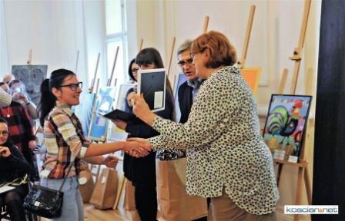
We wtorek w kościańskim muzeum otwarto wystawę VII Wielkopolskiego Przeglądu Twórczości Plastycznej Osób Niepełnosprawnych "Inny świat jest tu”. Podczas wernisażu wystawiono spektakl pt. "Stworzaki" w reżyserii Piotra Rogalińskiego. Organizatorami wystawy byli Stowarzyszenie "Światło Nadziei" i Warsztaty Terapii Zajęciowej w Kościanie. Nasze Warsztaty reprezentowały dwie uczestniczki: Małgorzata S. oraz Ewa S. Dziewczyny zostały nagrodzone za trud i wysiłek, który włożyły w wykonanie swoich prac.
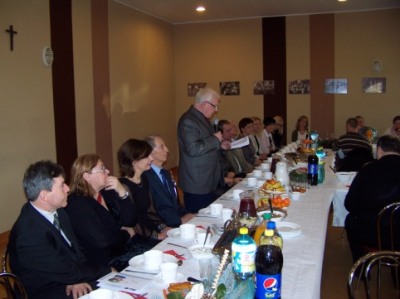
WIGILIA – 22 grudzień
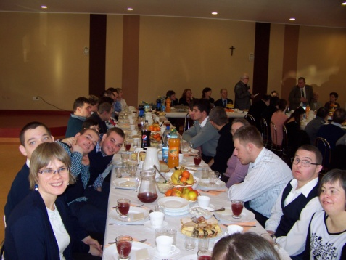
Wszystkim świąteczna atmosfera udzieliła się podczas ostatniej Wigilii, która zorganizowana była w Świetlicy Wiejskiej w Kłodzie. Te wspólnie spędzone chwile pozytywnie nastroiły nas na czas oczekiwania na nadchodzące Święta. Nie zapominajmy, że w ten magiczny świąteczny czas najmniej liczą się podarunki, znacznie cenniejsze są gorąca atmosfera, wspólne kolędowanie, Pasterka i radość z chwil spędzonych w rodzinnym gronie.
WYSTAWIAMY NASZE RĘKODZIEŁO
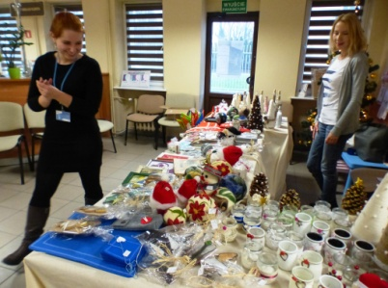
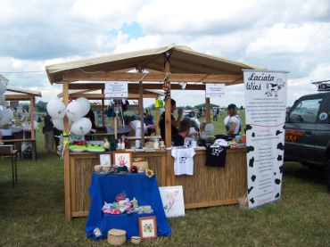
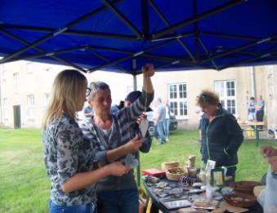
W tym roku zorganizowaliśmy aż sześć kiermaszów, na których wystawialiśmy i sprzedawaliśmy prace naszych podopiecznych. Były to w większości kiermasze organizowane przy okazji większych imprez: 21.05 - Dni Leszna - Leszczyński Rynek 11.06 - Wianki w Rydzynie – Zalew 18.06 - Jarmark Pomysłów – Targi Ekonomii Społecznej – Lotnisko – Leszno Piknik Szybowcowy 07.07 – Piknik Rodzinny 27.08 - Dzień Wiatraka – Rydzyna 07.12 - Kiermasz świąteczny

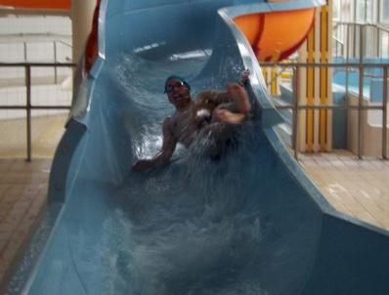
WYJAZDY NA BASEN, DO LASU ORAZ PRACE NA DZIAŁCE

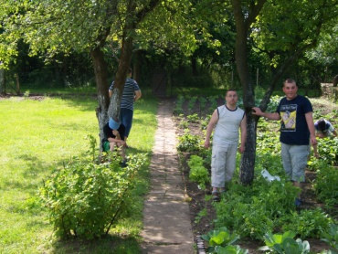
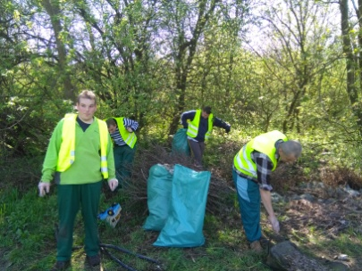

Raz w tygodniu uczęszczamy na basen Akwawit. Pod okiem Pani rehabilitantki uczymy się pływać oraz korzystamy z masaży wodnych. Zabawa w wodzie sprawia nam wiele radości. W okresie wiosenno-jesiennym jeździmy do pobliskich lasów zbierać i segregować śmieci. Praca ta jest bardzo wyczerpująca, ale cieszymy się, że możemy dać coś od siebie i sprawić, aby nasze lasy były czyste i zdrowe. W okresie wiosenno – letnim pielęgnujemy również nasz ogródek działkowy. Uczestnicy wykonują prace porządkowe, sieją warzywa oraz podlewają kwiaty, warzywa i owoce.

CHOINKA
Bożonarodzeniowa choinka, czyli udekorowane, iglaste drzewko, przywędrowało do nas z Niemiec, a dokładnie – z Alzacji. To tam właśnie, w XVI wieku, rozpowszechnił się zwyczaj przystrajania choinek jabłkami i papierowymi ozdobami. Choinki były uważane za drzewo życia, kojarzono je z rajskim drzewem poznania dobra i zła.
W XVIII w. tradycja przystrajania bożonarodzeniowego drzewka trafiła do Polski. Z początku był to zwyczaj praktykowany jedynie w miastach, w XIX wieku rozpowszechnił się też na wsi.
Choinka żywa
Zwolennicy prawdziwej choinki uważają, że „świąteczne drzewko życia” musi być żywe. Taka choinka ma piękny, żywiczny zapach. Wybór żywej choinki to nie tylko wybór drzewka o odpowiedniej wielkości i gęstości, ale też wybór odpowiedniego gatunku. Jeśli marzy Ci się prawdziwa choinka, możesz się zdecydować na następujące drzewka:
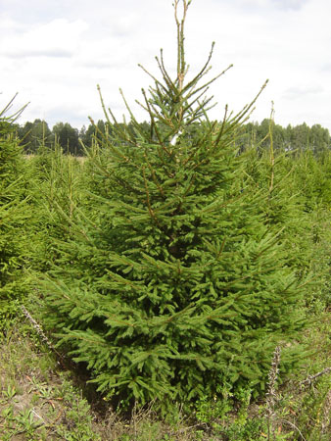
Świerk pospolity (zwany też świerkiem polskim)
To jedyny gatunek świerku, jaki występuje w naszym kraju naturalnie (głównie w północno – wschodniej Polsce). Jego wysokość dochodzi do 50 m, igły mają około 1 – 2 cm, są krótkie i wąskie. Zaletą takiego świerku jest intensywny zapach, bez którego wiele osób nie potrafi sobie wyobrazić Świąt Bożego Narodzenia. Niestety, świerk pospolity dość szybko gubi igły.
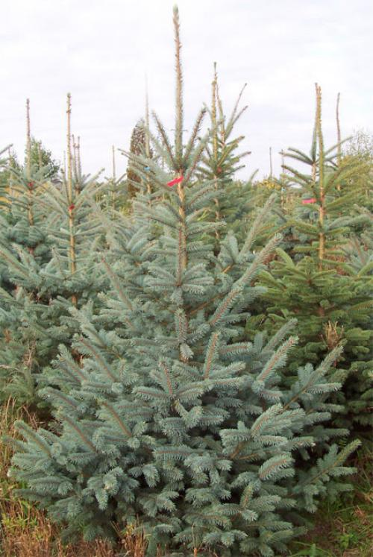
Świerk kłujący (inaczej – świerk srebrny)
Pochodzi z gór Ameryki Północnej i to w Stanach Zjednoczonych właśnie jest najpopularniejszą, bożonarodzeniową choinką. W Europie rozpowszechnił się dopiero w drugiej połowie XIX wieku. Charakteryzują go dość długie (ok. 3 cm), sztywne, kłujące, niebiesko srebrne igły. Taki świerk pachnie mniej intensywnie niż pospolity, jego zapach jest delikatny, ale wyczuwalny.
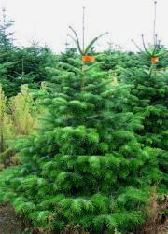
Jodła kaukaska
Pochodzi z Azji Mniejszej i Kaukazu, rośnie w rejonach górzystych. W Polsce nie ma sprzyjających warunków do jej uprawy, dlatego przeważnie sprowadza się ją z plantacji zagranicznych, np. z Danii.
Jej igły są zielone, szerokie (spłaszczone) i błyszczące, nie kłują. Jodła jest najdroższym drzewkiem bożonarodzeniowym. Wadą jodły jest bardzo delikatny, prawie niewyczuwalny zapach.
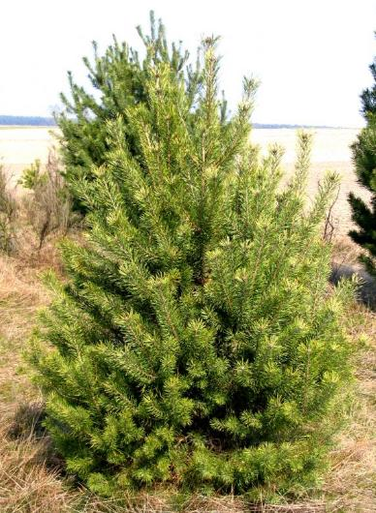
Sosna
Popularna w Niemczech, w Polsce sosna dopiero zdobywa zwolenników. Mają kolor ciemnozielony (ciemniejszy niż świerk), są wąskie długie i zebrane w pęczki. Sosna pospolita rośnie na całym terytorium Polski.
Zaletą sosny są bardzo wytrzymałe, praktycznie nieopadające igły. Dzięki mocnym gałęziom, doskonale utrzymuje ozdoby choinkowe. Ma intensywny, żywiczny zapach.
Cięta czy w doniczce?
Choinka cięta, czyli pozbawiona korzeni, jest bardzo popularna. Jesteśmy przyzwyczajeni do tego, że po świętach iglaste drzewko ląduje w koszu na śmieci.
Niestety, cięte drzewko ma poważną wadę: jest nietrwałe. Po 2 – 3 tygodniach traci igły. Trwałość zależy od gatunku. Najtrwalsze są jodły, najmniej trwałe – świerki. Na trwałość drzewka wpływa też pielęgnacja (pamiętaj, by trzymać choinkę z dala od grzejnika).
Coraz większą popularnością cieszą się choinki w doniczkach. Takie drzewka są ekologiczne i trwałe. Aby choinka w doniczce dobrze się przyjęła w ciepłym mieszkaniu, kup ją przynajmniej 10 dni przed świętami. Do domowego ciepła trzeba ją odpowiednio przygotować. Decydując się na choinkę w doniczce nie zapomnij o tym, by podlewać ją co 2-3 dni.Choinki w doniczkach są niewielkie (do 150 centymetrów wysokości).
Choinka sztuczna
Pierwsza polska produkcja takich drzewek ruszyła w 1989 roku w Koziegłowach. Mieszkańcy tej niewielkiej miejscowości do dziś szczycą się największą liczbą zakładów produkujących sztucznych choinek.
Sztuczne choinki wykonuje się przede wszystkim z polichlorku winylu (folii). Coraz popularniejsze stają się też choinki produkowane z żyłek. Żyłki są cieńsze, dzięki czemu imitowane igły wyglądają bardziej naturalnie, są delikatniejsze i gęstsze.
Wybór sztucznych choinek jest znacznie szerszy niż prawdziwych. Produkuje się imitacje prawie wszystkich gatunków iglaków.
Choinki niestandardowe
Oprócz typowych sztucznych drzewek, które maja imitować sosnę, świerk czy jodłę, można kupić też modele niestandardowe. Choinki z szyszkami, lampkami czy światłowodowe.

Podsumowanie
- Jeśli zależy Ci na charakterystycznym, świątecznym, żywicznym aromacie, nie przeszkadza Ci sprzątanie opadających igieł albo jeśli masz ogródek, gdzie możesz na wiosnę posadzić świąteczne drzewko, wybierz żywą choinkę. Pamiętaj, że wymaga ona specjalnej pielęgnacji. Kupuj z legalnych, hodowlanych ścinek!
- Jeśli lubisz wygodę i nie chcesz myśleć co roku o zakupie nowej choinki, możesz decydować się na sztuczne drzewko. Taka choinka służy przez długie lata, a o opadających igłach można raz na zawsze zapomnieć. Po świętach możesz ją złożyć, zapakować w karton i schować. Sztuczne choinki nie wymagają specjalnej pielęgnacji , w przeciwieństwie do żywych, są wyposażone w stojak.

KRZYŻÓWKA ŚWIĄTECZNA

1
2
3
4
5
6
7
8

9
10

1. Jeden z Trzech Króli
2. Ciasto świąteczne z makiem
3. Pojazd Mikołaja
4. Używał ich Adam Małysz
5. Zielona- wieszamy na niej bombki
6. Ryba wigilijna
7. Wigilijna zupa z buraków
8. Ulepiony ze śniegu
9. Przynosi nam prezenty
10. Mroźna pora roku

INSTRUKTORZY PYTAJĄ, UCZESTNICY ODPOWIADAJĄ:

1. Gdzie i z kim chciałbym spędzić Święta Bożego Narodzenia ?
2. Czy wierzę w gwiazdora. Uzasadnij swoją odpowiedź ?
3. Czego chcielibyśmy życzyć sobie i swoim najbliższym na nadchodzący Nowy Rok 2017 ?

1.Chciałabym pojechać do Fillandii z rodziną i tam spędzić święta. Lubię święta rodzinne z rodziną bo tak według tradycji jest przyjemnie i miło.
2. Nie wierzę w Świętego Mikołaja bo widziałem znajomego przebranego za mikołaja to był mój kolega było to jak byłam mała.
3. Chciałabym znaleźć dobrego męża i ułożyć sobie życie i tego będę sobie życzyła na święta a rodzicom aby nadal byli szczęśliwi razem a siostrze i bratu aby sobie ułożyli życie, a babci i dziadkowi aby razem żyli długo jeszcze i byli razem z nami długo .Jeszcze chciałabym by dożyli do 100 lat i tego będę życzyć na święta.
Daria

1.W domu z rodziną.
2.Nie bo prezenty dają rodzice.
3.Zdrowia , szczęścia
Jakub

1.Święta Bożego Narodzenia spędzam w domu z rodziną.
2.Nie wierzę w gwiazdora, bo jak byłem mały to znajomy szkole przebrał się za gwiazdora.
3.Chciałbym życzyć dużo zdrowia i szczęścia żeby każdy spędził święta z rodziną.
Darek

1. Święta chciałbym spędzić z tatą. Tata jest za granicą i tęsknie za nim.
2. Nie wierzę już w gwiazdora, bo wiem, że to mama kupuje prezenty.
3. Nie wiem czego sobie i swoim najbliższym życzyć.
Tobiasz

1.Wigilię i święta chciałabym spędzić z rodziną to znaczy z mamą, siostra z dziećmi i bratem.
2. Wierzę w gwiazdora ponieważ jest fajny.
3. Wszystkiego najlepszego dużo zdrowia i szczęścia.
Kasia A.

1. Święta Bożego Narodzenia chciałabym spędzić z rodziną i przyjaciółmi.
2. Nie wierzę w gwiazdora, ponieważ nie ma gwiazdora. Jak byłam mała to kolega się przebrał.
3. Chciałabym życzyć dużo zdrowia, szczęścia i miłości.
Natalia

1. Wigilię i święta chciałabym spędzić u nas w domu z całą rodziną to znaczy babcia z ciocią, rodzice i ja, siostra ze szwagrem i dziećmi.
2. W gwiazdora już nie wierzę ponieważ większość życzeń mi się nie spełniła.
3. Oby zdrowie nie było gorsze niż jest, wygrania w totolotka.
Kasia K.

1. Święta Bożego Narodzenia chciałbym spędzić w gronie najbliższych. Rodzinnie.
2. Tak wierzę w gwiazdora. Cieszę się na ten dzień, bo dostajemy dużo prezentów.
3. W nadchodzącym Nowym Roku 2017 życzę wszystkim zdrowia pomyślności i dużo radości.
Remek

1.W domu swoim.
2.Nie, bo już wyrosłem z gwiazdora.
3.Dużo zdrowia, szczęścia i wiele innych rzeczy i aby ten następny rok 2017 był lepszym od poprzedniego.
Konrad

1.Święta chciałabym spędzić z najbliższymi.
2. Nie wierzę
3.Zdrowia
Dorota

1. Każdego roku. Święta spędzam z najbliższą rodziną w domu. Tegoroczne święta, bardzo chciałabym spędzić inaczej czyli wyjechać z rodziną do Zakopanego, przede wszystkim, na konkurs Pucharu Świata w skokach narciarskich. Na wielkiej Krokwi. Ponieważ bardzo lubię ten sport, toteż pragnę, żeby chociaż raz na żywo zobaczyć skoczków i np. zdobyć autografy, choć kilku z nich. Oprócz tego, chciałabym pojeździć z rodziną saniami po śniegu z przyjemnym dźwiękiem dzwonków. Byłoby bardzo fajnie i wesoło.
2. Wierzyłam w gwiazdora, gdy byłam młodsza, gdyż zawsze dostawałam prezenty. Teraz również dostaje prezenty pod choinkę, ale zdaję sobie sprawę, że robią je najbliżsi.
3. Na nowy Rok 2017, chciałabym życzyć sobie i najbliższym przede wszystkim zdrowia oraz dużo szczęścia i pomyślności. Więcej nawet niż w tym roku. Dodatkowo życzę jeszcze sobie, żeby w roku 2017, drużynia polskich żużlowców została mistrzem DPŚ.
Ewa S.

NAJWAŻNIEJSZE POSTANOWIENIA NA NADCHODZĄCY NOWY ROK:

Zdrowia, grzeczny, dobry, szczęścia, miły, zadowolenia, pracowity, wesoły, uśmiechnięty, szczery, wzorowy, spokojny
Artur

Poszukam sobie chłopaka, nie będę kłamać, chciałabym bym nauczyć się szyć i gotować i chodzić na logopedię.
Daria

Żebym była zdrowa i w końcu szczęśliwa. Znaleźć sobie fajnego chłopaka.
Kasia K

Mało jeść słodyczy. Znaleźć sobie chłopaka.
Kasia A

Będę chodzić na kijki. Pomagał mamie i tacie.
Mateusz

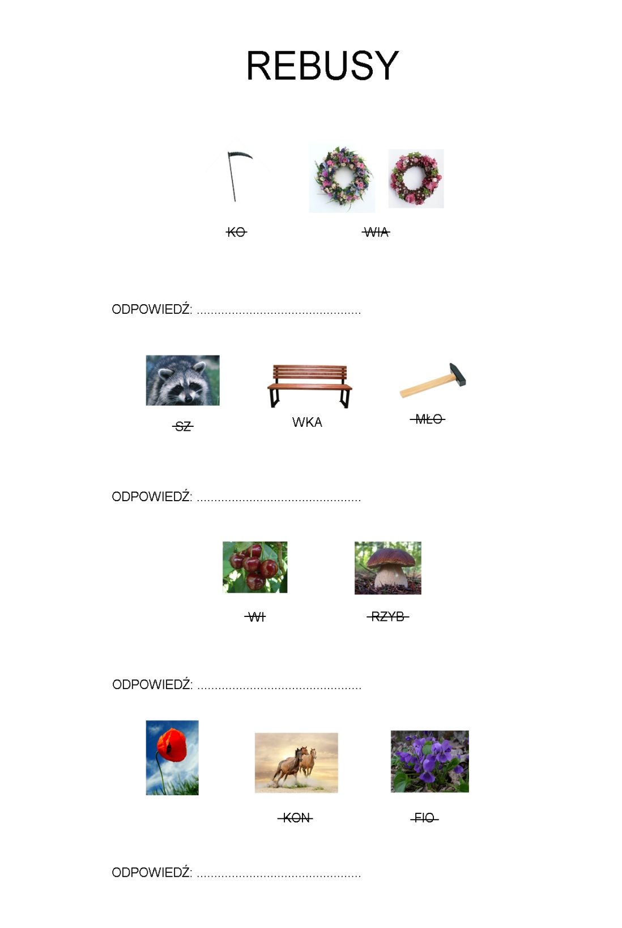
ŚWIĄTECZNY HUMOR
Nauczycielka pyta uczniów:
- Kto mi poda przykład zwierzęcia, które tak jak niedźwiedź zapada w sen zimowy?
Jasio:
- Święty Mikołaj, tylko on zapada w sen latem!
***
Przychodzi mały Michałek z przedszkola. Mama z przerażeniem spostrzega, że dziecko ma podrapaną całą buzię.
– Co się stało, synku? – pyta czule.
– A, bo tańczyliśmy wokół choinki, pani kazała się nam wziąć za ręce, ale dzieci było mało, a jodełka taka duża...
***
Po pasterce proboszcz pyta organistę:
Dlaczego kolędę „Lulajże Jezuniu”
zagrał pan w rytmie disco polo?
– Żeby Jezusek w kolebce szybciej przestał płakać.
No tak. Może Jezusek przestał płakać, ale
szkoda, że pan nie widział
jak ludzie tańczyli przed szopką!
***
Przyjaciel pyta Kowalskiego:
- Jak minęły święta?
- Wspaniale! Żona serwowała mi same zagraniczne potrawy.
- Jakie?
- Barszcz ukraiński, fasolkę po bretońsku, pierogi ruskie i sznycel po wiedeńsku z kapustą włoską.

HISTORIA BOMBKI:
Trudno uwierzyć, że świąteczna bombka wzięła się z biedy. Swoją karierę rozpoczęła w połowie XIX wieku w mieście Lauscha, na południu Niemiec. Jeden z pracowników tamtejszej szklanej manufaktury, w której nie najlepiej się działo, wydmuchał z cienkiego szkła kształt przypominający jabłko. Nie stać go było na prawdziwe owoce, orzechy i cukierki, które dotychczas zdobiły bożonarodzeniowe drzewka. Szklane kule powiesił na choince. Spodobały się sąsiadom i w kolejnych latach każdy z nich chciał także dekorować bombki na swoim drzewku. Dzięki temu pomysłowi fabryka rozkwitła i do dziś produkuje świąteczne ozdoby.
Szklane cacka z Niemiec trafiły najpierw do Wielkiej Brytanii, a potem były poszukiwane już w całej Europie. Pod koniec XIX wieku choinkowe bombki popłynęły za ocean do Stanów Zjednoczonych, gdzie zrobiły zawrotną karierę. Do Polski zawitały w tym samym czasie. Importowano je z zagranicy, ale powoli i u nas zaczęto produkować szklane ozdoby. Najpierw miały kształt owoców i orzechów, potem przybierały formy przedmiotów codziennego użytku ( bałwanków, zwierzątek, aniołków). Dziś w naszym kraju istnieje wiele zakładów produkujących bombki. Powstają często prawdziwe dzieła sztuki, poszukiwane na całym świecie.
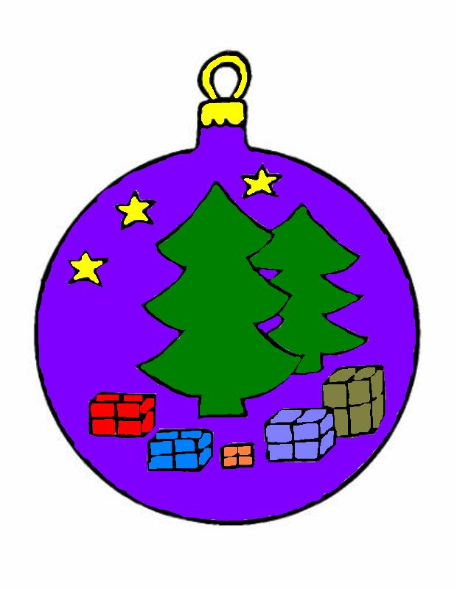
Praca wykonana przez Mateusza
12 POTRAW, KTÓRYCH NIE POWINNO ZABRAKNĄĆ NA WIGILIJNYM STOLE:
Zgodnie z tradycją w Polsce wieczerza wigilijna rozpoczyna się wraz z „pierwszą gwiazdką na niebie”- nawiązanie do Gwiazdy Betlejemskiej zwiastującej narodziny Jezusa. Poza 12 potrawami tradycja mówi także o dzieleniu się opłatkiem z każdym uczestnikiem wieczerzy, pozostawieniem przy stole wolnego miejsca i odmówieniu modlitwy przed jedzeniem. Zestaw 12 wigilijnych potraw zmienia się w zależności od regionu i tradycji rodzinnych. Uczestnicy wigilii muszą każdej potrawy skosztować, żeby mieć szczęście przez cały rok. Zgodnie z polskim zwyczajem powinny one być postne, czyli bezmięsne. Oto lista najpopularniejszych potraw wigilijnych:
1. Karp
2.Śledź przyrządzany na różne sposoby
3. Zupa grzybowa lub zupa rybna
4. Barszcz czerwony z uszkami
5. Kapusta z grzybami
6.Kluski z makiem
7. Pierogi z kapustą i grzybami
8. Kotleciki z ryżu z sosem grzybowym
9. Kompot z suszonych owoców
10.Sernik
11. Makowiec
12.Pierniki

Szanowni Państwo
Chcielibyśmy podziękować wszystkim dotychczasowym ofiarodawcom i sponsorom za okazaną pomoc. Każde najmniejsze wsparcie jest dla nas bardzo cenne.

Przed nami kolejne Święta Bożego Narodzenia.
Święta, które co roku niosą nam wielką radość
z przyjścia na świat Bożej Dzieciny.

Pragniemy złożyć Państwu życzenia
spokojnych, przepełnionych szczęściem i radością
Świąt Bożego Narodzenia.
Niech nadzieja i optymizm
na trwałe zagoszczą w naszych sercach.

Niech zbliżający się Nowy Rok przyniesie
spełnienie wszelkich pragnień,
realizację planów i zamierzeń
oraz poczucie satysfakcji zawodowej i osobistej.

Niech ludzka życzliwość towarzyszy Państwu
w codziennych wyzwaniach nadchodzącego 2017 Roku.
Życzą
Kierownictwo Pracownicy i Uczestnicy
Warsztatów Terapii Zajęciowej
przy Stowarzyszeniu „Pro-Activ” w Rydzynie

Nasze dane kontaktowe:
e-mail: wtzrydzyna@interia.pl
Tel/Fax: 65-538-85-93; Tel kom:785-911-993

Zapraszamy do odwiedzenia naszej strony internetowej
www.wtzrydzyna.boo.pl
oraz strony Stowarzyszenia i Spółdzielni Socjalnej Kotwica
www.proactiv.info.pl
www.kotwicadominice.pl

Gazetka wykonana przez pracownię komputerową.

